Муниципальное бюджетное дошкольное образовательное учреждение
Детский сад № 23
городского округа – город Камышин

Методические рекомендации по использованию кругов Луллия по патриотическому воспитанию на тему «Города – герои»

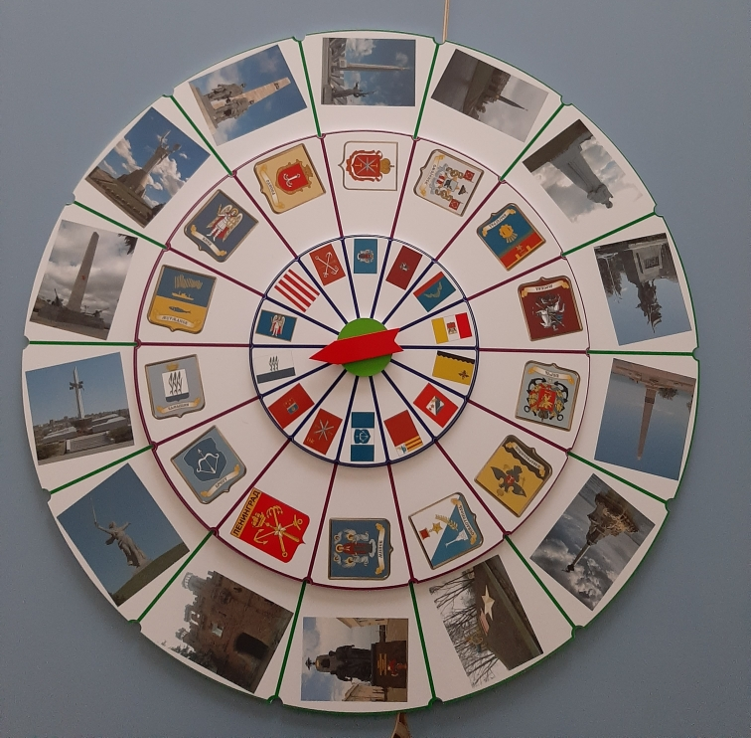

2019г.
Назначение.
Пособие мобильное и легкое в использовании. Пособие трансформируемо, легко переносится в любой уголок групповой комнаты, полифункционально, вариативно, доступно и безопасно, предназначено для совместной игры взрослого и ребенка. Новизна пособия заключается в том, что оно обладает широкими возможностями, многофункционально в использовании, имеет возможность применения несколькими детьми одновременно. Использование пособия при организации игровой и образовательной деятельности дошкольников, позволяет обеспечить выполнение требований образовательных стандартов нового поколения, является эффективным развивающим средством, позволяет сохранить ограниченное групповое пространство «современных» детских садов. Данное пособие предназначено для детей старшего дошкольного возраста, прекрасно подходит для индивидуальной и подгрупповой работы с дошкольниками.

Актуальность.
Патриотизм – это не значит только одна
любовь к своей родине. Это гораздо больше… Это –
сознание своей неотъемлемости от родины,
неотъемлемость переживаний вместе с ней, еѐ
счастливых и несчастливых дней.
А. Н. Толстой
В нашем сложном мире много проблем. Они окружают нас и наших детей. Не всегда легко и просто объяснить ребенку, почему происходят в мире те или иные ситуации и как из них выйти. Необходимо развивать в ребенке качества активного созидателя, формировать навыки, позволяющие самостоятельно решать проблемы, учить думать, воображать. Путь познания мира сложный, но интересный!
В современной педагогической практике всё больше используются устаревшие модифицированные пособия для детей дошкольного возраста. Умение классифицировать – одна из составляющих творческих способностей человека. Дети не могут пользоваться имеющимися у них знаниями, так как они разобщены, не востребованы в полной мере. Круги Луллия – одно из средств развития интеллектуально – творческих способностей детей, предложенное авторами ТРИЗ для использования в дошкольных учреждениях. Это пособие вносит элемент игры в образовательную деятельность, помогает поддерживать интерес к изучаемому материалу. Данный игровой метод обучения способствует созданию заинтересованной, непринуждённой обстановки, снимает психологическое и физическое напряжение, обеспечивает восприятие нового материала.

Круги Луллия – одно из средств развития интеллектуально – творческих способностей детей, предложенное авторами ТРИЗ и РТВ для использования в дошкольных учреждениях. Это пособие вносит элемент игры, помогает поддерживать интерес к изучаемому материалу.

Методика построена на изобретении Раймонда Луллия (14 в., Италия) и получила название «Круги Луллия». В XIII веке французский монах Раймонд Луллий создал логическую машину в виде бумажных кругов. Оказывается, ее можно прекрасно использовать как средство развития речи и интеллектуально-творческих способностей детей. «Круги Луллия» — это что-то вроде компьютера, только для слов. Простота конструкции позволяет применять ее даже в детском саду. А эффект огромен — познание языка и мира в их взаимосвязи.

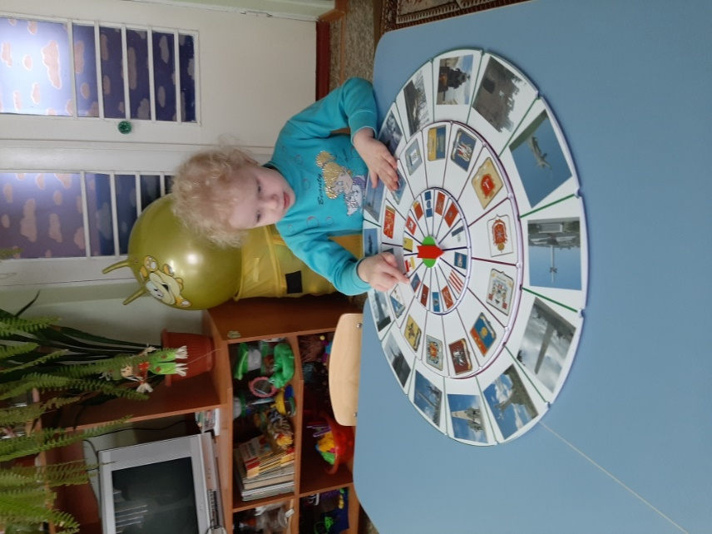

Цель.
Развитие внимания, навыков устной речи, мелкой моторики рук, воображения; освоение способа познания мира, формирование навыков, позволяющих самостоятельно решать возникающие проблемы.

Задачи.
Образовательные:
* формирование целостной картины мира;
*формирование любви к родному краю, к Родине;
*формирование духовно –нравственных отношений.
Развивающие:
*расширение представлений детей о городах -героях, их символике; *развитие познавательной активности;
*расширение словаря, развитие навыков связной речи (составление распространенных предложений, рассказов о городах -героях, характеристика их символики);
*развитие воображения ребенка, гибкости мышления, умений и навыков анализа и синтеза, использование приемов комбинаторики;
*развитие памяти и внимания.
Воспитательные:
*воспитание чувства собственного достоинства как представителя своего народа;
*воспитание чувства сопричастности с жизнью страны (патриотические даты и праздники);
*воспитание бережного отношения к тому, что сделано людьми;
*воспитание толерантного отношения к ровесникам, родителям, другим людям.
Описание дидактического пособия.
На стержень нанизывается 3 круга разного диаметра. Сверху устанавливают указатель, ограничитель или стрелку. Все круги разделяют на одинаковое число секторов. На первом круге расположены изображения флагов городов –героев, на втором –гербы городов, на третьем –памятники. Круги и стрелка свободно двигаются независимо друг от друга. По желанию можно получить разные комбинации картинок, расположенных на секторах, и объединить, казалось бы, несовместимые объекты.
Данная игра - на основе кругов Луллия и специально подобранных картинок в рамках ознакомления с темой «Города –герои». Именно по этим картинкам, реальным, узнаваемым, с характерными признаками, ребенок определяет для себя мир вокруг в рамках указанной темы.
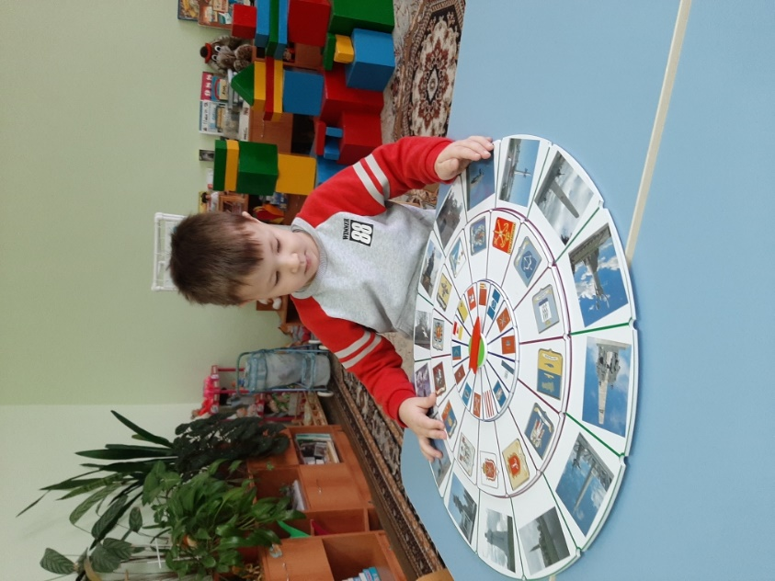

Ход игры:
Ребенок раскручивает 3 круга, сопоставляя сектора, ограничивая зону внимания стрелками. В помощь себе для описания флага и герба, памятников, дошкольник использует схемы признаков.
Варианты заданий:
Найди какой герб принадлежит городу –герою (название города).
Соотнеси города (гербы и флаги)
Найди флаг, герб и памятник определённого города (по показу, образцу, словесной инструкции).
Расскажи о гербе (флаге) определенного города –героя.
Составь рассказ о городе –герое.
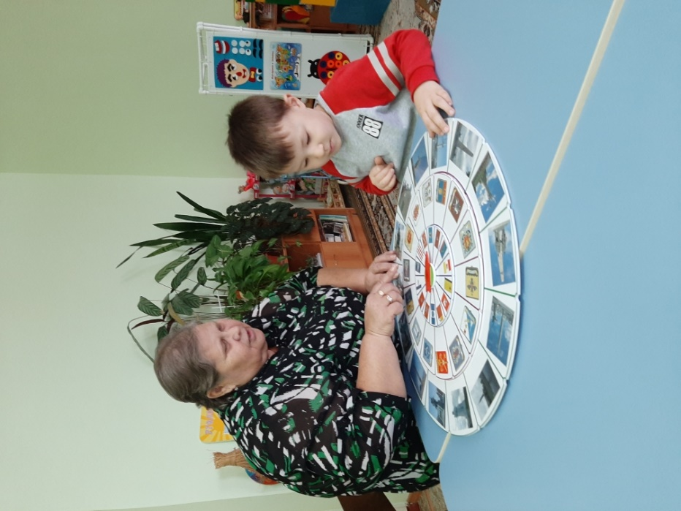

Приложение к пособию:
1.Брестская крепость
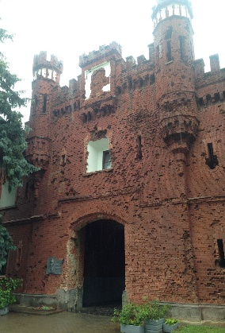
2. г.Волгоград

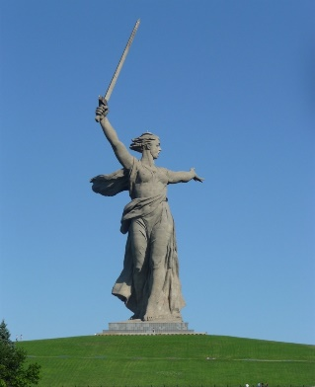
3. г.Камышин
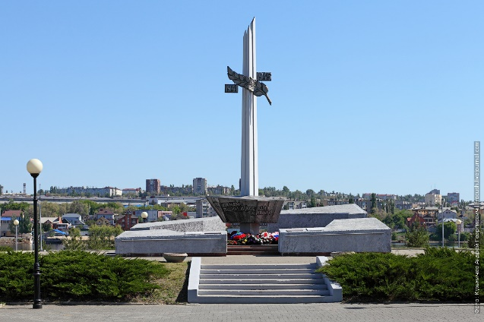
4. г.Керчь
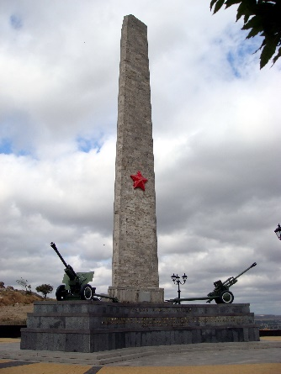
5. г.Киев
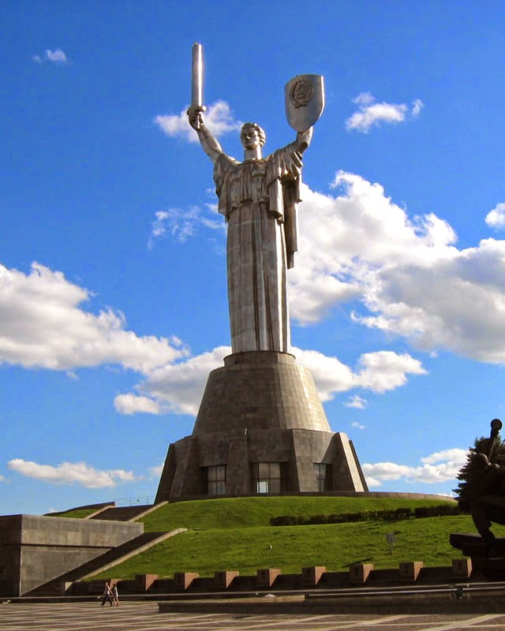
6. г.Ленинград
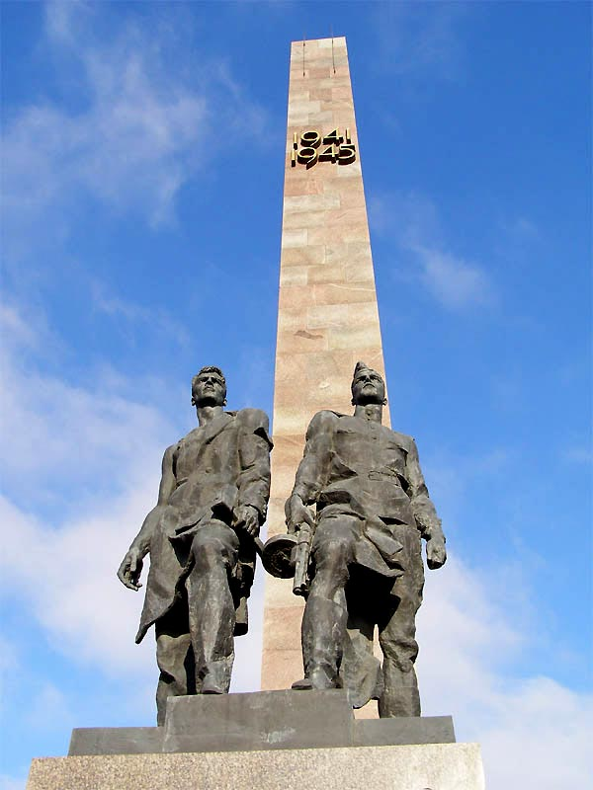
7. г.Минск
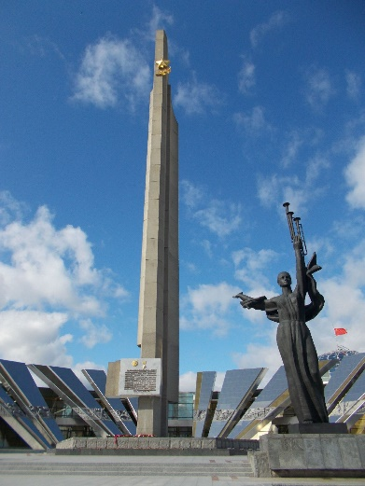
8. г.Москва
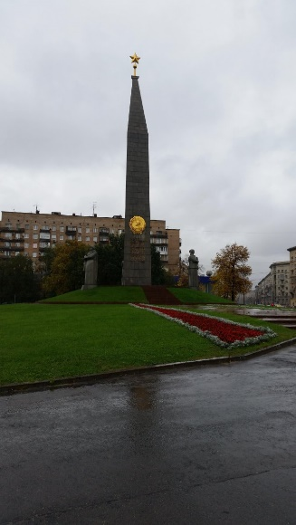
9. г.Мурманск
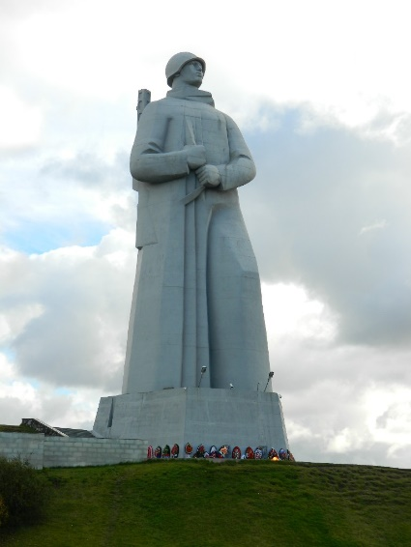
10. г.Новороссийск
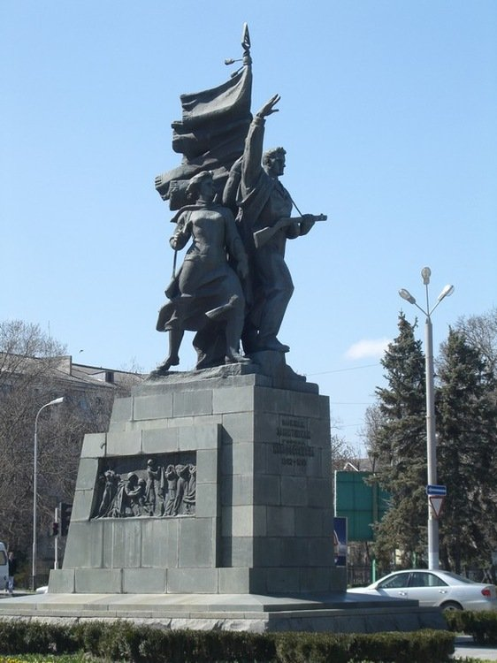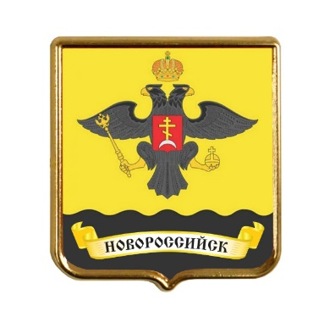
11. г.Одесса
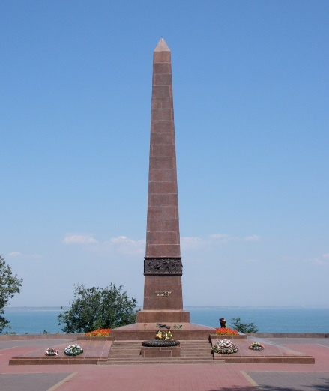
12. г.Севастополь
13. г.Смоленск
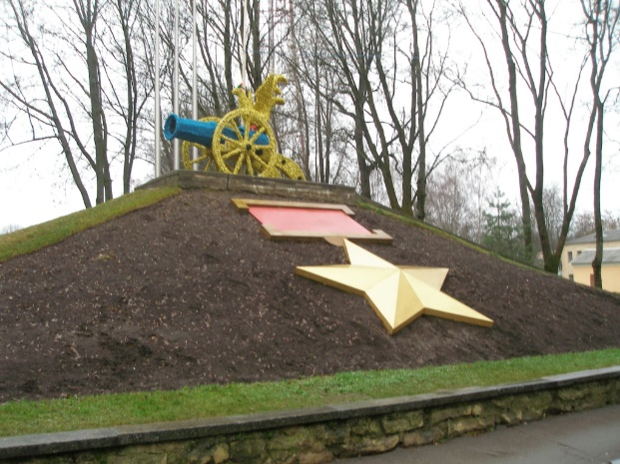
14. г.Тула
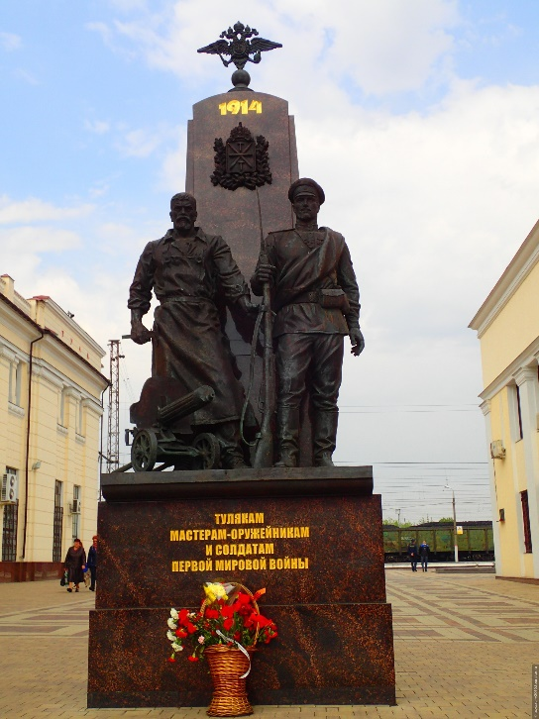

Описание результатов использования многофункционального дидактического пособия в образовательном процессе общеобразовательных программ.
Использование родителями кругов Луллия в работе с детьми, применение их в различных видах деятельности. Круги Луллия – это средство многофункционального характера, его можно применять для воспитания и развития детей по всем разделам программы. С помощью этой игры стало возможным обогатить условия для возрастающей роли интеллектуального развития ребенка и его познавательных интересов.
Играя с пособием, у детей вырабатываются навыки быстрого произвольного переключения внимания, повышается уровень наглядно-действенного мышления и зрительного восприятия, развивается зрительно-моторная координация, повышается уровень любознательности, они задают вопросы, касающиеся предметов и явлений.
Использование дидактического пособия в работе с детьми старшего дошкольного возраста дала положительный результат:
*у детей сформировались качества личности: самостоятельность, наблюдательность, находчивость, сообразительность и др., выработалась усидчивость;
*повысилась умственная активность детей и интеллектуальные способности;
*усовершенствовалась координация «рука-глаз»; мелкая моторика рук.
Рекомендации последователям опыта:
1.Использовать дифференцированный подход к работе, учитывать индивидуальные интересы и способности каждого ребенка.
2.Использовать социально-игровой стиль общения, основанный на принципе организации занятий в игровой форме.
3.Формировать умение работать в подгруппах, сообща решать поставленные задачи, договариваться, проявлять самостоятельность при решении проблем.
4.Необходимо постоянно поощрять все умения ребенка и его стремление узнавать что-то новое.
5.Постоянно развивать творческую активность в поиске оптимальных средств развития детей.

Сведения о разработчиках:
Муниципальное бюджетное дошкольное образовательное учреждение
Детский сад общеразвивающего вида № 23
городского округа –город Камышин

403876, Россия, Волгоградская область, город Камышин, 5 микрорайон,
дом 75, тел. (884457) 5-65-41, 5-64-39
эл. почта: dou23kam@yandex.ru
Сайт учреждения: htto://detsad23-kam.ru

Данилова Ольга Владимировна

